Petőfi 200 – Balatonfüredi program
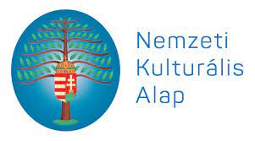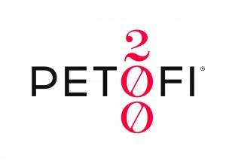
A Petőfi 200 program keretén belül 2023.05.25-én iskolánk tanulói az 5. és 6. évfolyamból a Jókai Emlékmúzeumban tárlatvezetést hallgattak.

A tárlatvezetés nagyon érdekes és tartalmas volt. Megismerkedhettünk a Jókai család részletes élettörténetével. A kiállító termekben körbe járva időutazást végeztünk. A kiállított tárgyakról izgalmas történeteket mesélt nekünk a tárlatvezetőnk. Szobáról szobára haladva bepillanthattunk a Jókai család mindennapjaiba. Pl. Hogyan étkeztek? Kiválóan főzött Jókai fiatalabb felesége, a vendégek gyakran elkérték az elfogyasztott ételek receptjét. Hogyan alkotott az író Jókai Mór? A feleség kulcsra zárta az ajtót, hogy az író háborítatlanul dolgozzon.

A tárlatvezetés után a Jókai családtörténet és a kiállított tárgyak segítségével a gyerekek csoportokban kutatómunkát végeztek. A múzeumban kapott foglalkoztató füzetben rögzítették az összegyűjtött ismereteket. Ezt a füzetet hazavihették magukkal.

A kirándulás második részében a Borcsa étteremben kaptunk ebédet. Az ebéd óriási adag milánói sertésborda volt. Kitűnő volt a kiszolgálás, nagyon jól érezték magukat a gyerekek.

